システム視覚科学研究センター・夏のワークショップ＠BKC 2016/9/12
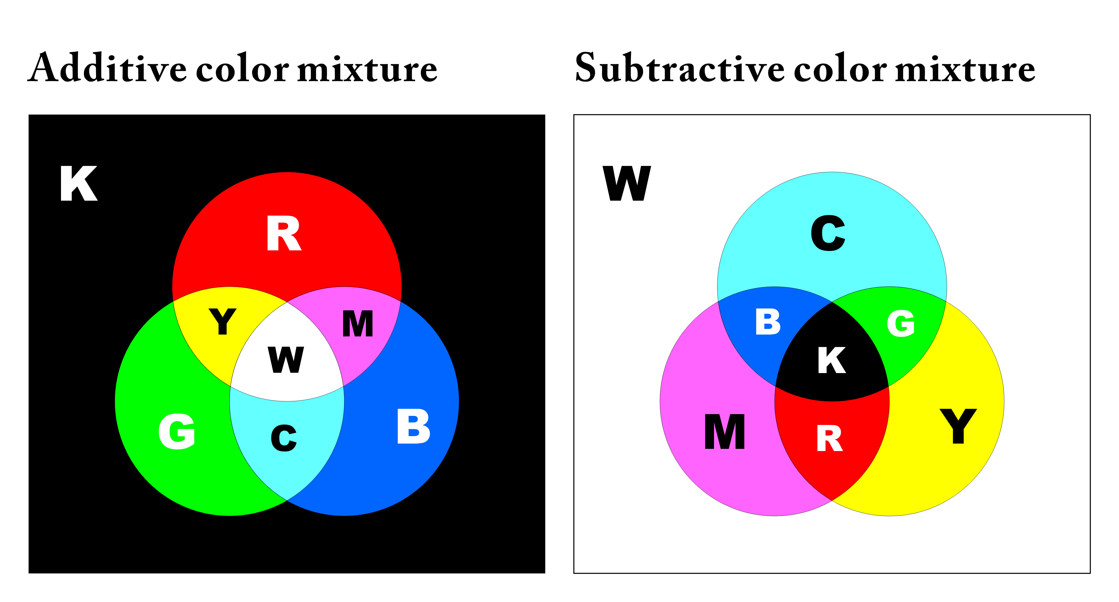
RGBを原色とする減法混色とCMYを原色とする加法混色
北岡明佳（立命館大学総合心理学部）

並置混色においても加法混色と減法混色は区別でき、加法混色の原色はRGB（赤・緑・青）、減法混色の原色はCMY（シアン・マゼンタ・イエロー）である。本研究においては、減法混色の原色としてRGBを、加法混色の原色としてCMYを用いる新しいアルゴリズムを報告する。これらの新旧の並置混色から生成される新しい明るさの錯視を紹介し、その意義を考察する。

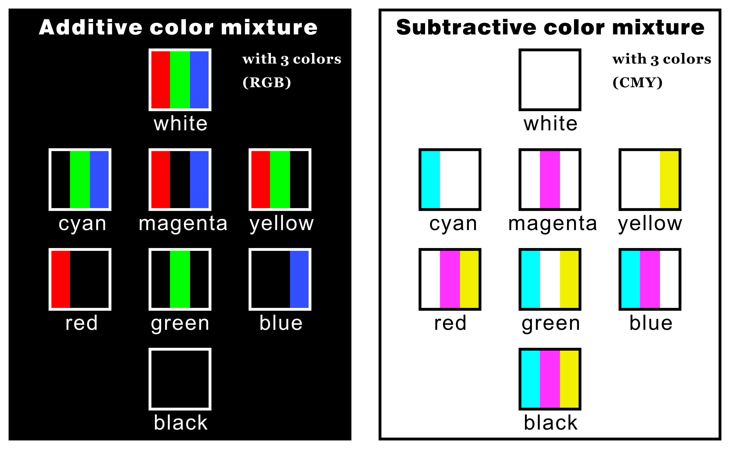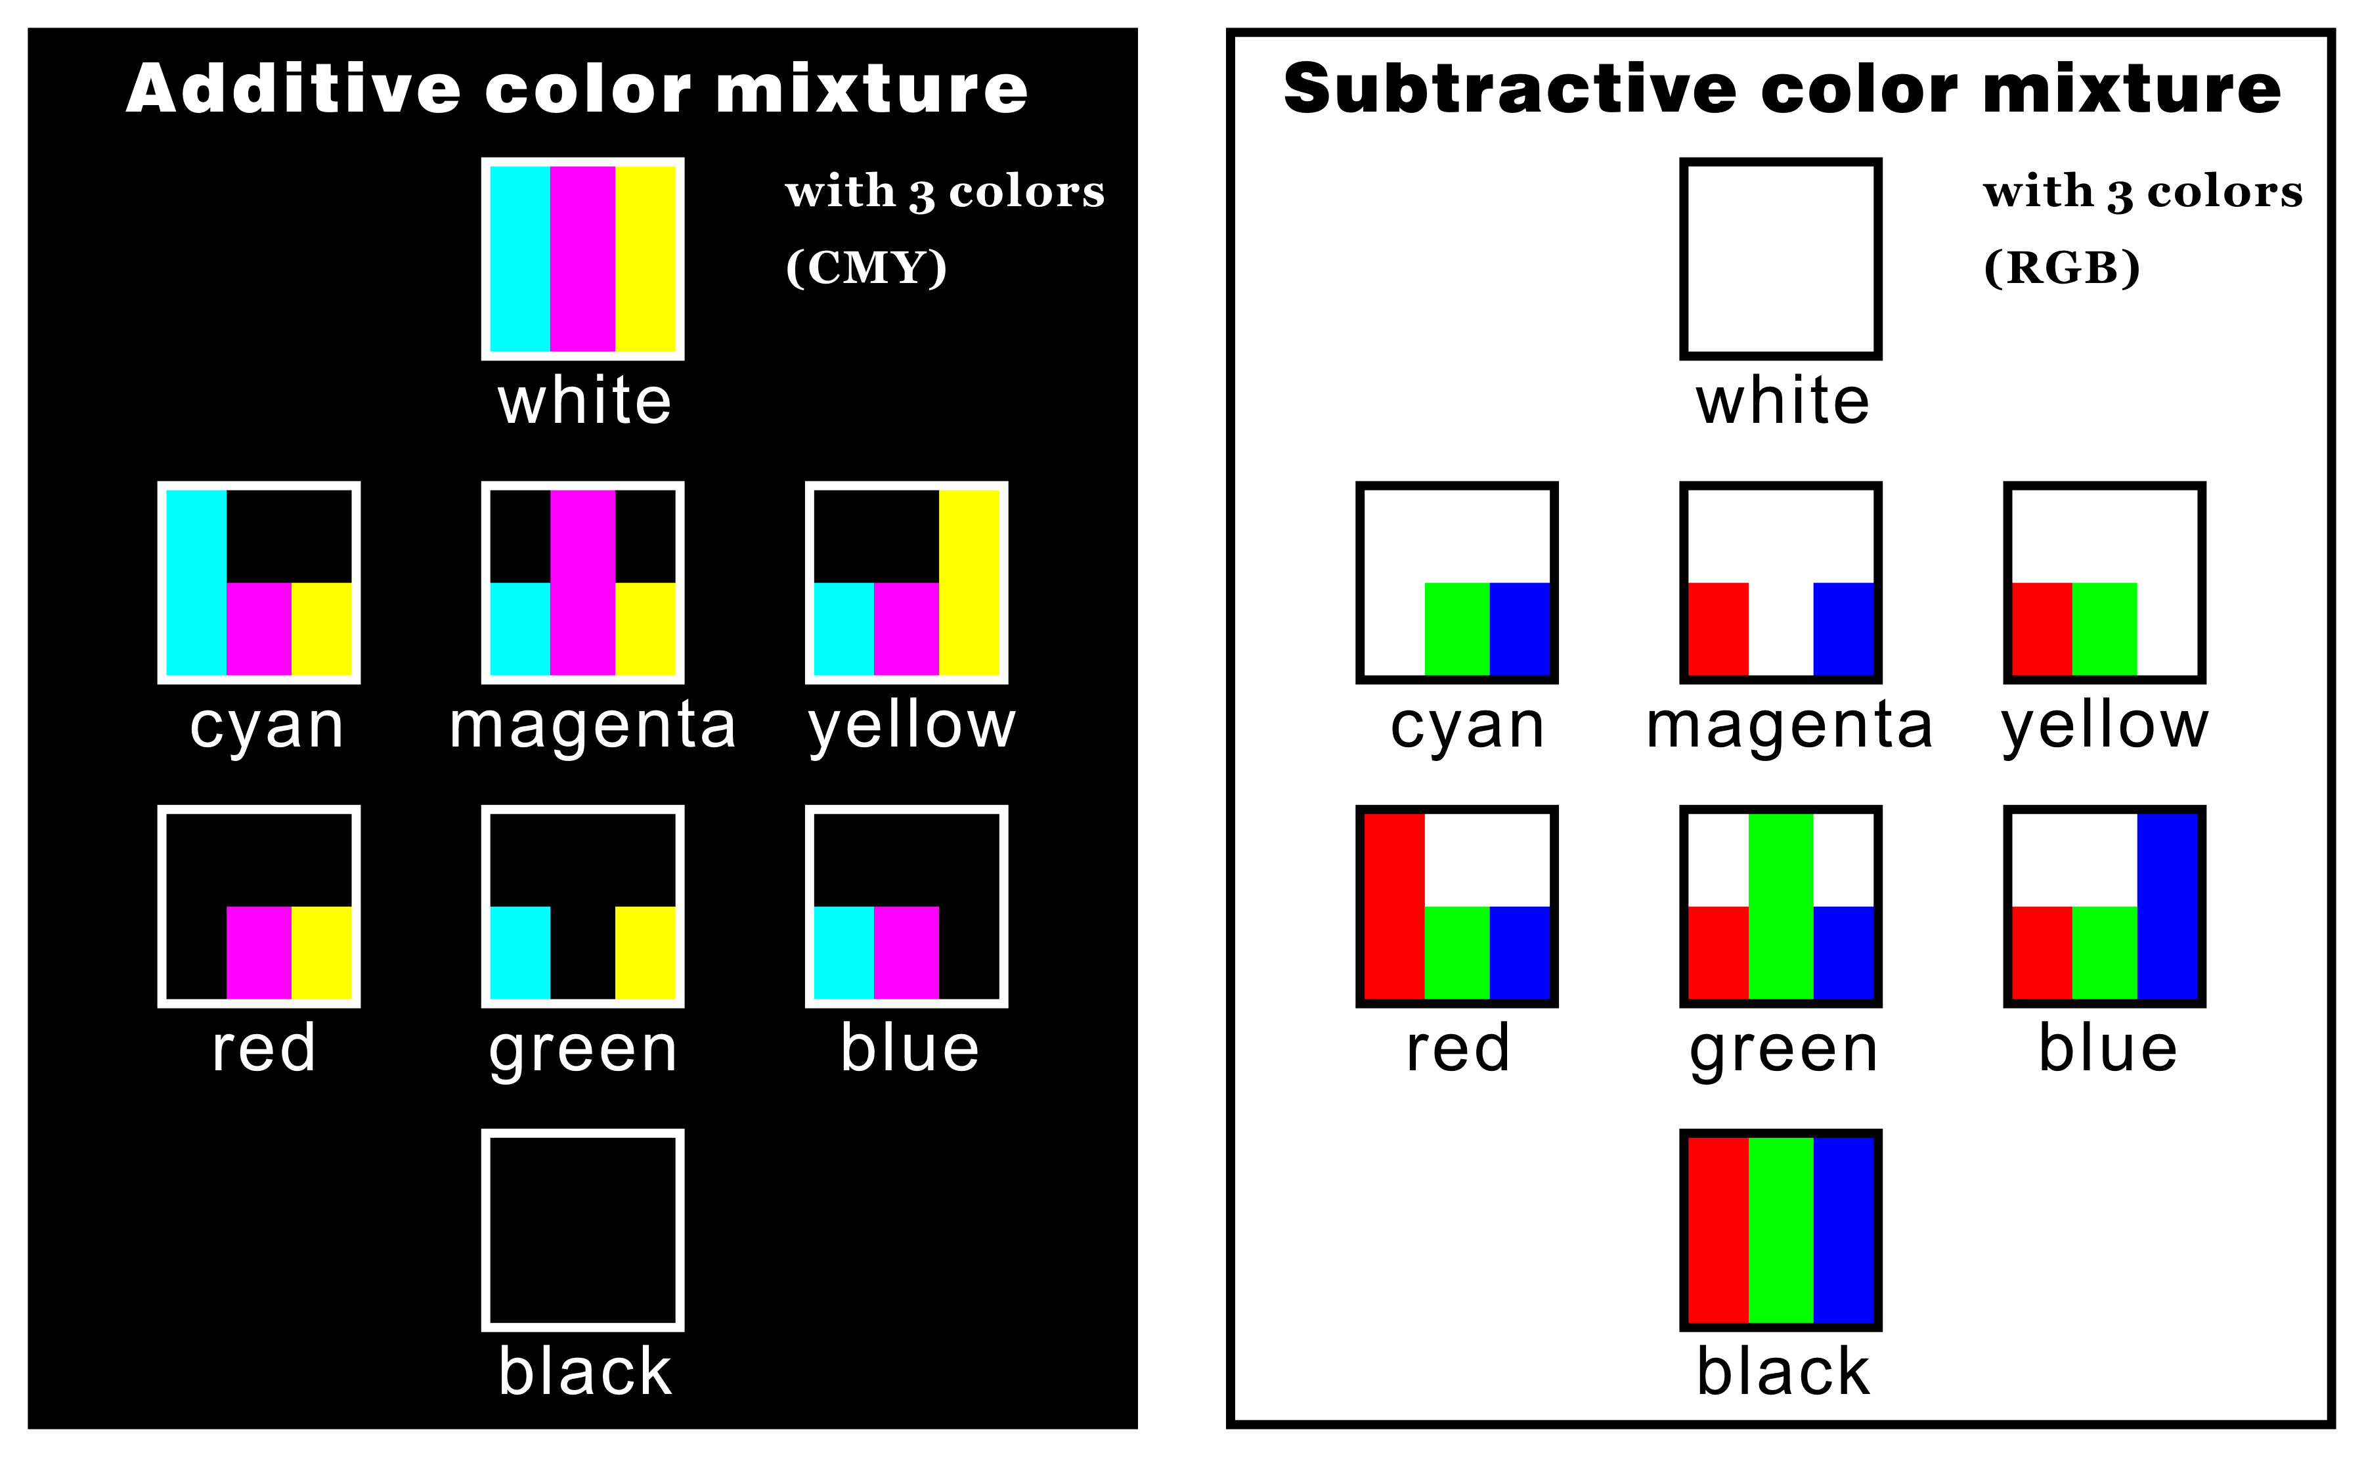
並置混色（左はRGB加法混色、右はCMY減法混色） 並置混色（左はCMY加法混色、右はRGB減法混色）new!

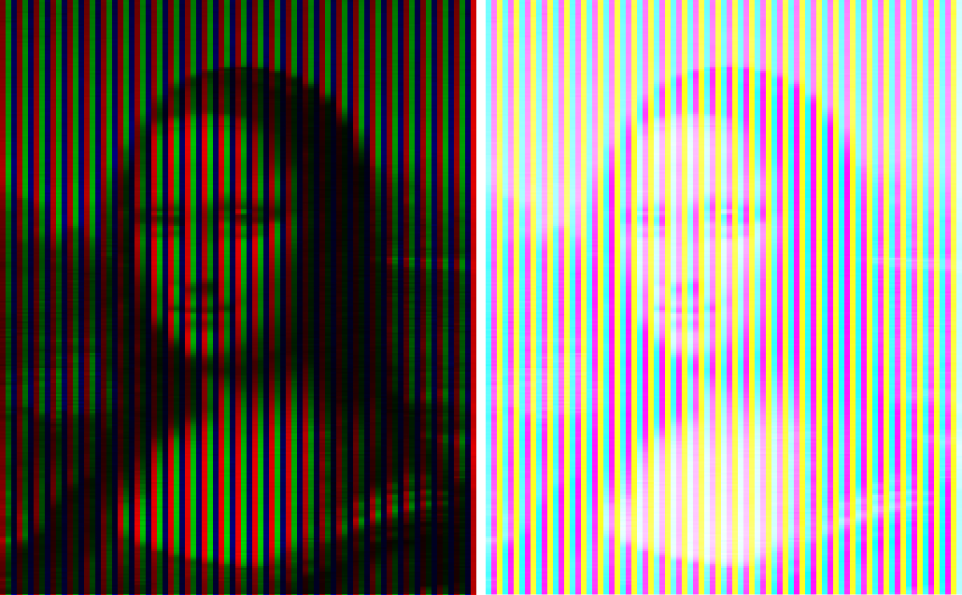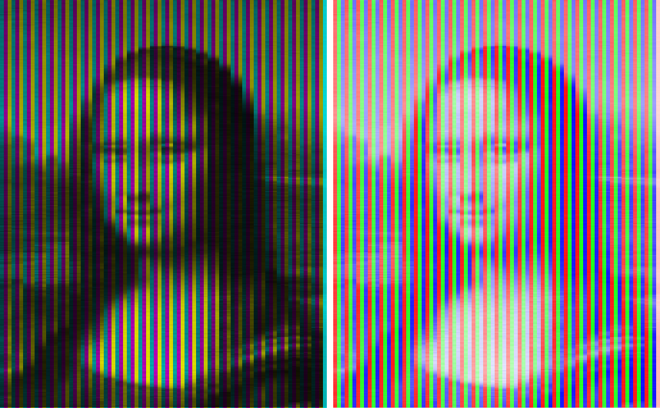
RGB加法混色（左）とCMY減法混色（右）のモナリザ CMY加法混色（左）とRGB減法混色（右）のモナリザnew!


【開発された錯視図形】
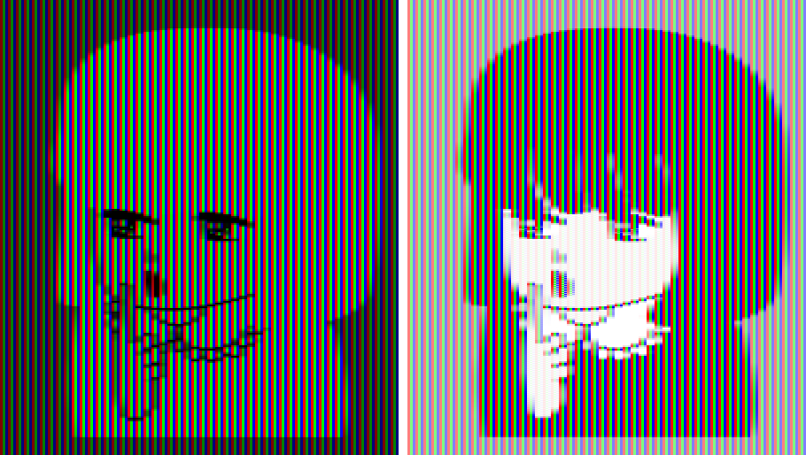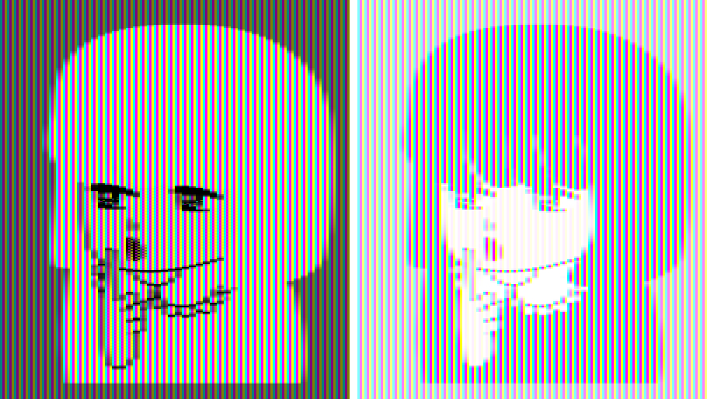
左はRGB加法混色（従来型）、右はRGB減法混色（new!）。 左はCMY加法混色（new!）、右はCMY減法混色（従来型）。
左の画像の髪と服は白く見え、右の画像では黒く見えるが、いずれも同一のRGBの縞である。
左の画像の髪と服は白く見え、右の画像では黒く見えるが、いずれも同一のCMYの縞である。

